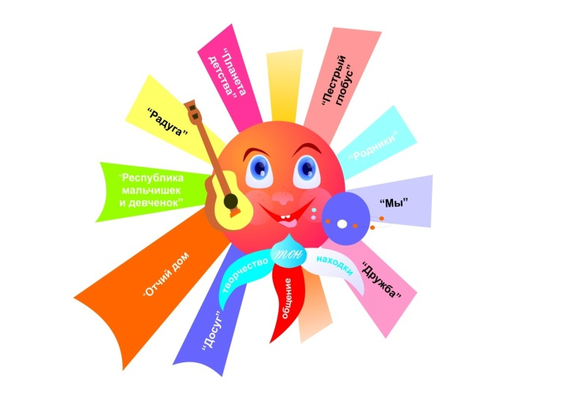
Информационное сообщение
Уважаемые коллеги и члены СДПО «ТОН» Куйбышевского района!
Содружество детских и подростковых объединений (СДПО) «ТОН» Куйбышевского района напоминает Вам о возможности участия активистов Вашего детско-подросткового объединения (ДПО) в конкурсных заданиях Областной программы деятельности Ростовской региональной детско-молодёжной общественной организации (РРДМОО) «Содружество детей молодёжи Дона» - «Продвижение».
Программа «Продвижение» представляет собой актуальный комплекс заданий, направленный на всестороннее развитие личности ребёнка.
Программа представляет систему 4 векторов:
- духовно-творческий;
- патриотический;
- интеллектуальный;
- добровольческий.
Каждое конкурсное задание программы «Продвижение» по-своему интересно и уникально.
Наиболее доступными для выполнения участниками являются следующие задания:
- «Путеводная звезда» - рисунок или фотография вашей путеводной звезды и её описание.
- «Самопрезентация» - рисунок или фотография с отражением своих увлечений.
- «С любовью к родному» - создание и изображение герба своего села и его описание.
- «Здесь Родины моей начало» - создание маршрута путешествий по своему родному краю и его оформление в форме презентации MS PowerPoint.
- «Живая память» - фотография ветерана и описание его военного пути.
- «Я – часть большой страны» - создание и размещение видеоролика «Моя Победа» на yutube, Каждый участник ролика отвечает на вопрос: «Что для тебя значит слово Победа?»
Для участия в программе Вам необходимо в срок до 10 мая 2020 года пройти регистрацию работы по ссылке, указанной в положении.
Просим Вас оповестить руководителя СДПО «ТОН» Козловскую В.П. о своём намерении принять участие в конкурсных заданиях областной программы «Продвижение» по электронному адресу МБУ ДО ЦДО: zdod_kui@mail.ru или по телефону 8-928-909-06-24.

Желаем Вам творческих успехов!

